 |  |  |  |  |  |  |  | Приложение "4"
 |  |  |  |  |  |  |  | к акту лесопатологического обследования
Фотофиксация |  |  |  | Унинское |  |  |  |  |  |  | участковое лесничество
 |  |  |  |  |  |  |  |  |  |  | урочище(лесная дача)
 |  | квартал |  | 8 |  | выдел |  | 28 |  |  | лесопатологический выдел |  |  |  |  |  | 1
 |  |  |  |  |  |  |  |  |  |  |  |  |  | Площадь |  |  | 1,7
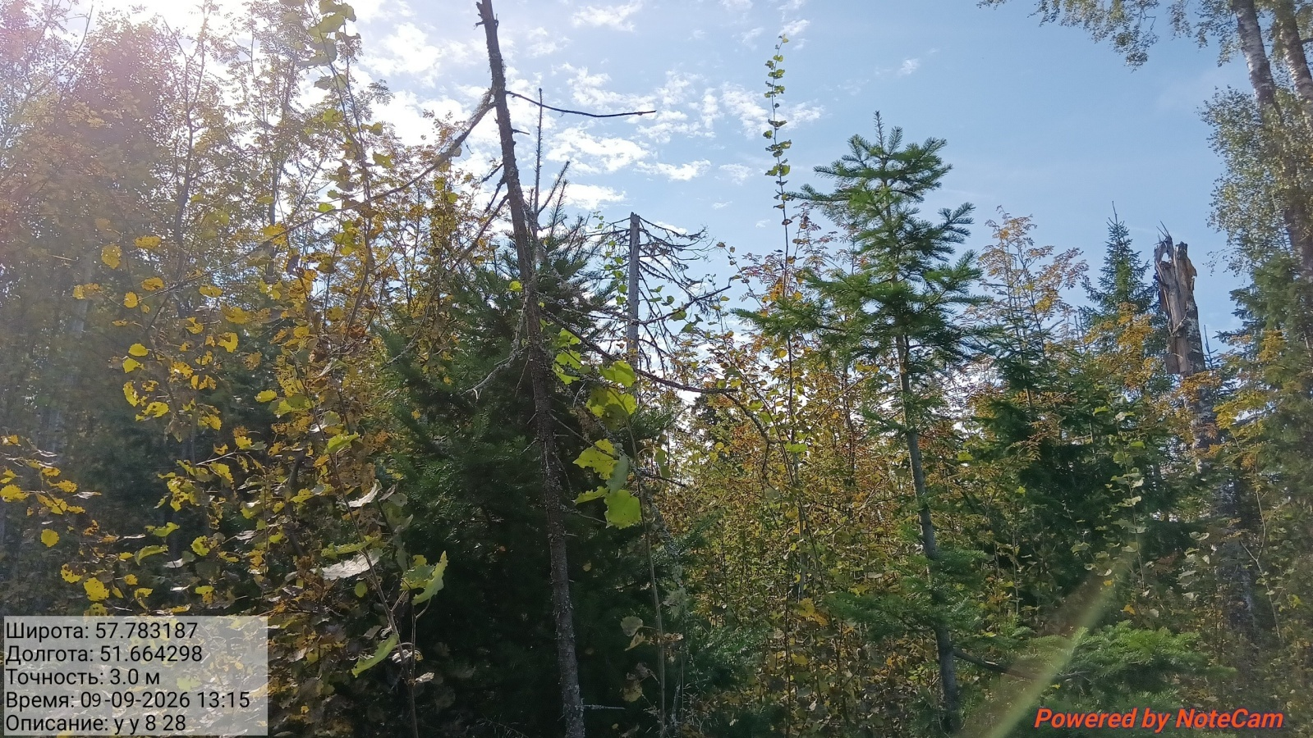
Исполнитель работ по проведению лесопатологического обследования:
Инженер-лесопатолог КОГКУ "Кировлесцентр" Усатов Е.А.
 |  |  |  |  |  |  |  | Приложение "4"
 |  |  |  |  |  |  |  | к акту лесопатологического обследования
Фотофиксация |  |  |  | Унинское |  |  |  |  |  |  | участковое лесничество
 |  |  |  |  |  |  |  |  |  |  | урочище(лесная дача)
 |  | квартал |  | 8 |  | выдел |  | 37 |  |  | лесопатологический выдел |  |  |  |  |  | 1
 |  |  |  |  |  |  |  |  |  |  |  |  |  | Площадь |  |  | 4,2
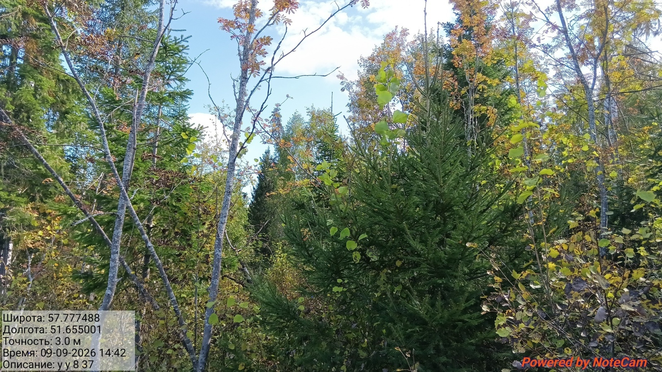
Исполнитель работ по проведению лесопатологического обследования:
Инженер-лесопатолог КОГКУ "Кировлесцентр" Усатов Е.А.
 |  |  |  |  |  |  |  | Приложение "4"
 |  |  |  |  |  |  |  | к акту лесопатологического обследования
Фотофиксация |  |  |  | Унинское |  |  |  |  |  |  | участковое лесничество
 |  |  |  |  |  |  |  |  |  |  | урочище(лесная дача)
 |  | квартал |  | 8 |  | выдел |  | 29 |  |  | лесопатологический выдел |  |  |  |  |  | 1
 |  |  |  |  |  |  |  |  |  |  |  |  |  | Площадь |  |  | 20,7
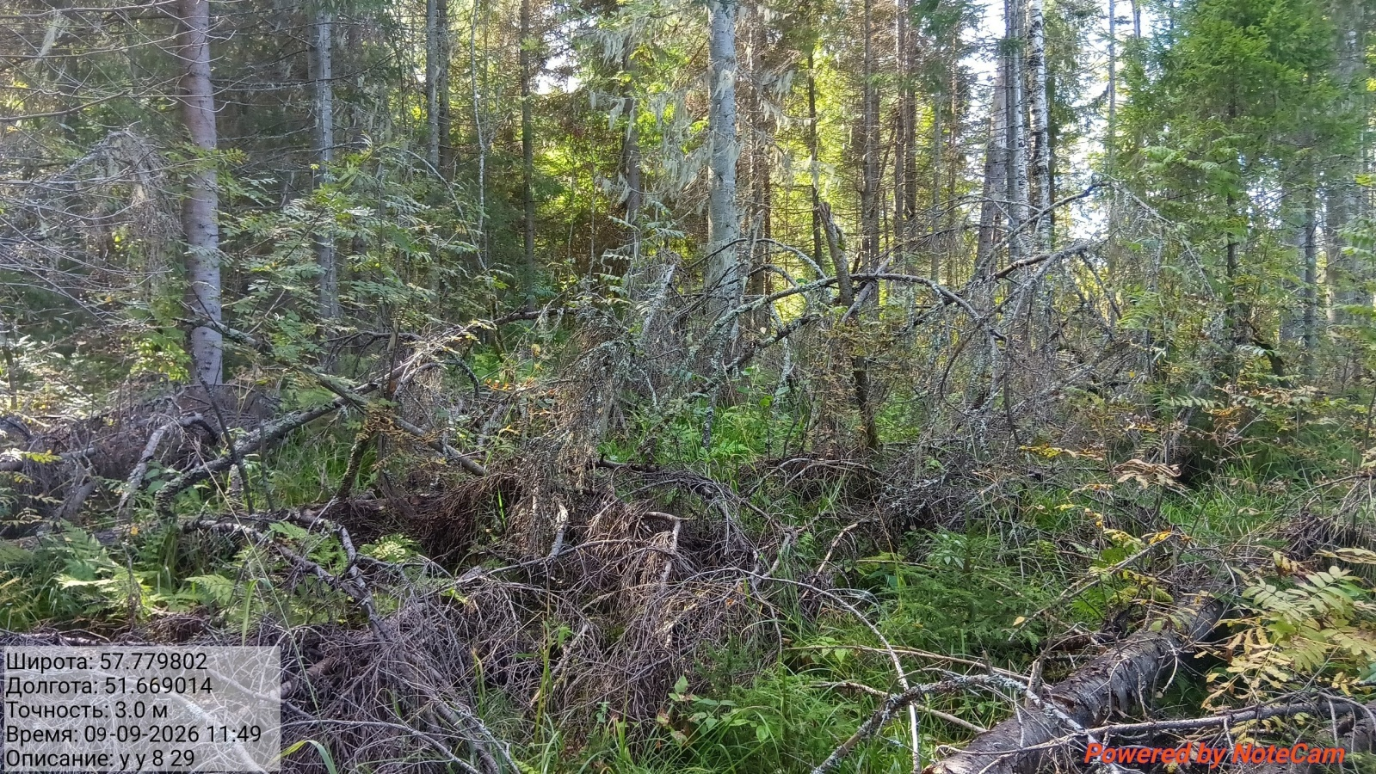
Исполнитель работ по проведению лесопатологического обследования:
Инженер-лесопатолог КОГКУ "Кировлесцентр" Усатов Е.А.
 |  |  |  |  |  |  |  | Приложение "4"
 |  |  |  |  |  |  |  | к акту лесопатологического обследования
Фотофиксация |  |  |  | Унинское |  |  |  |  |  |  | участковое лесничество
 |  |  |  |  |  |  |  |  |  |  | урочище(лесная дача)
 |  | квартал |  | 8 |  | выдел |  | 38 |  |  | лесопатологический выдел |  |  |  |  |  | 1
 |  |  |  |  |  |  |  |  |  |  |  |  |  | Площадь |  |  | 10,7
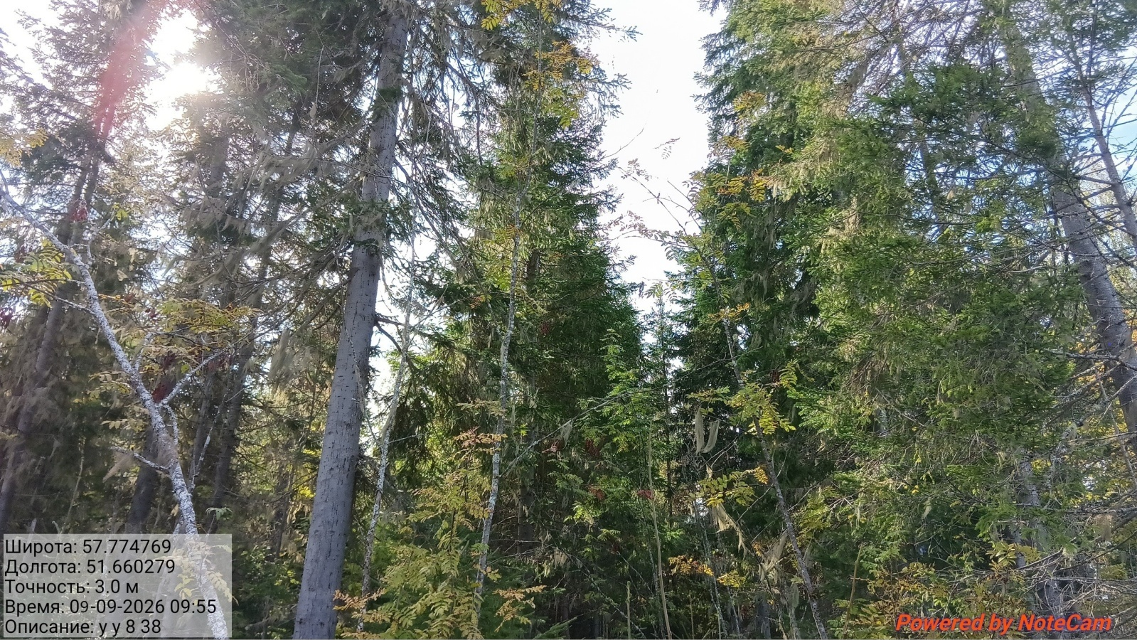
Исполнитель работ по проведению лесопатологического обследования:
Инженер-лесопатолог КОГКУ "Кировлесцентр" Усатов Е.А.
 |  |  |  |  |  |  |  | Приложение "4"
 |  |  |  |  |  |  |  | к акту лесопатологического обследования
Фотофиксация |  |  |  | Унинское |  |  |  |  |  |  | участковое лесничество
 |  |  |  |  |  |  |  |  |  |  | урочище(лесная дача)
 |  | квартал |  | 8 |  | выдел |  | 39 |  |  | лесопатологический выдел |  |  |  |  |  | 1
 |  |  |  |  |  |  |  |  |  |  |  |  |  | Площадь |  |  | 4,5
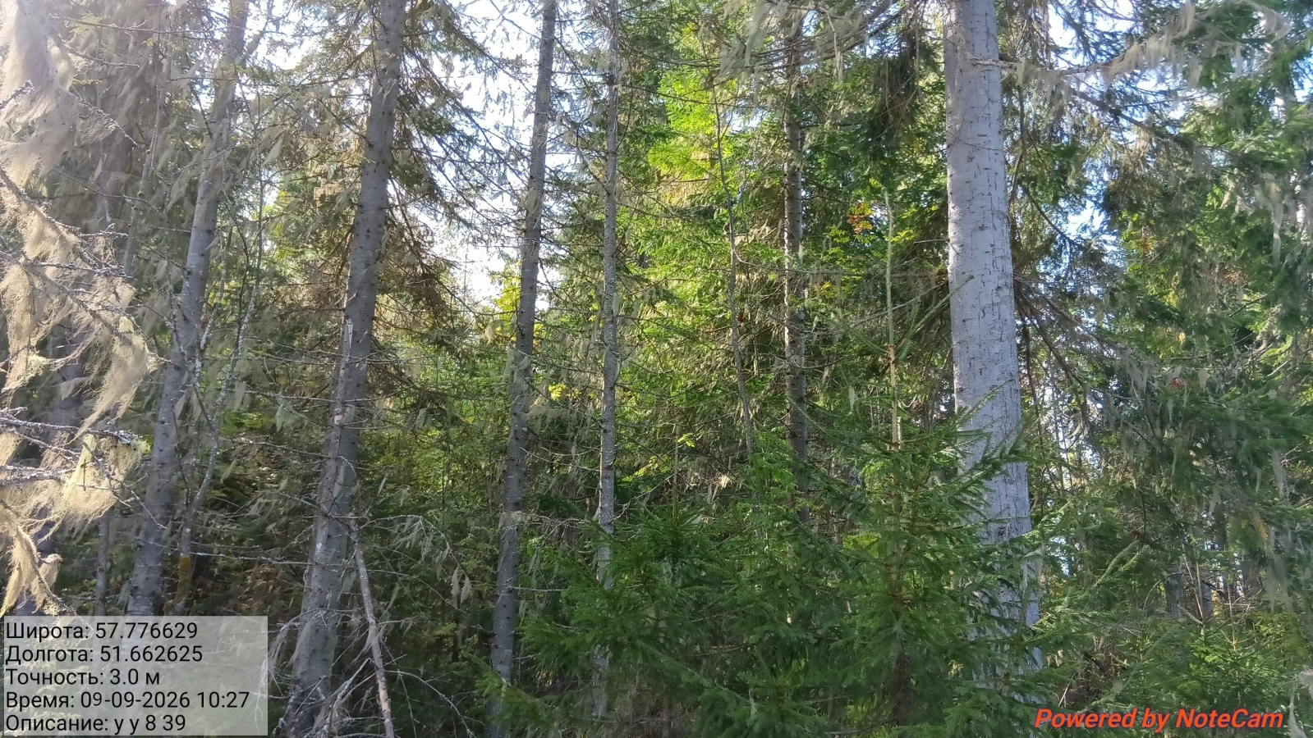
Исполнитель работ по проведению лесопатологического обследования:
Инженер-лесопатолог КОГКУ "Кировлесцентр" Усатов Е.А.
 |  |  |  |  |  |  |  | Приложение "4"
 |  |  |  |  |  |  |  | к акту лесопатологического обследования
Фотофиксация |  |  |  | Унинское |  |  |  |  |  |  | участковое лесничество
 |  |  |  |  |  |  |  |  |  |  | урочище(лесная дача)
 |  | квартал |  | 8 |  | выдел |  | 40 |  |  | лесопатологический выдел |  |  |  |  |  | 1
 |  |  |  |  |  |  |  |  |  |  |  |  |  | Площадь |  |  | 4
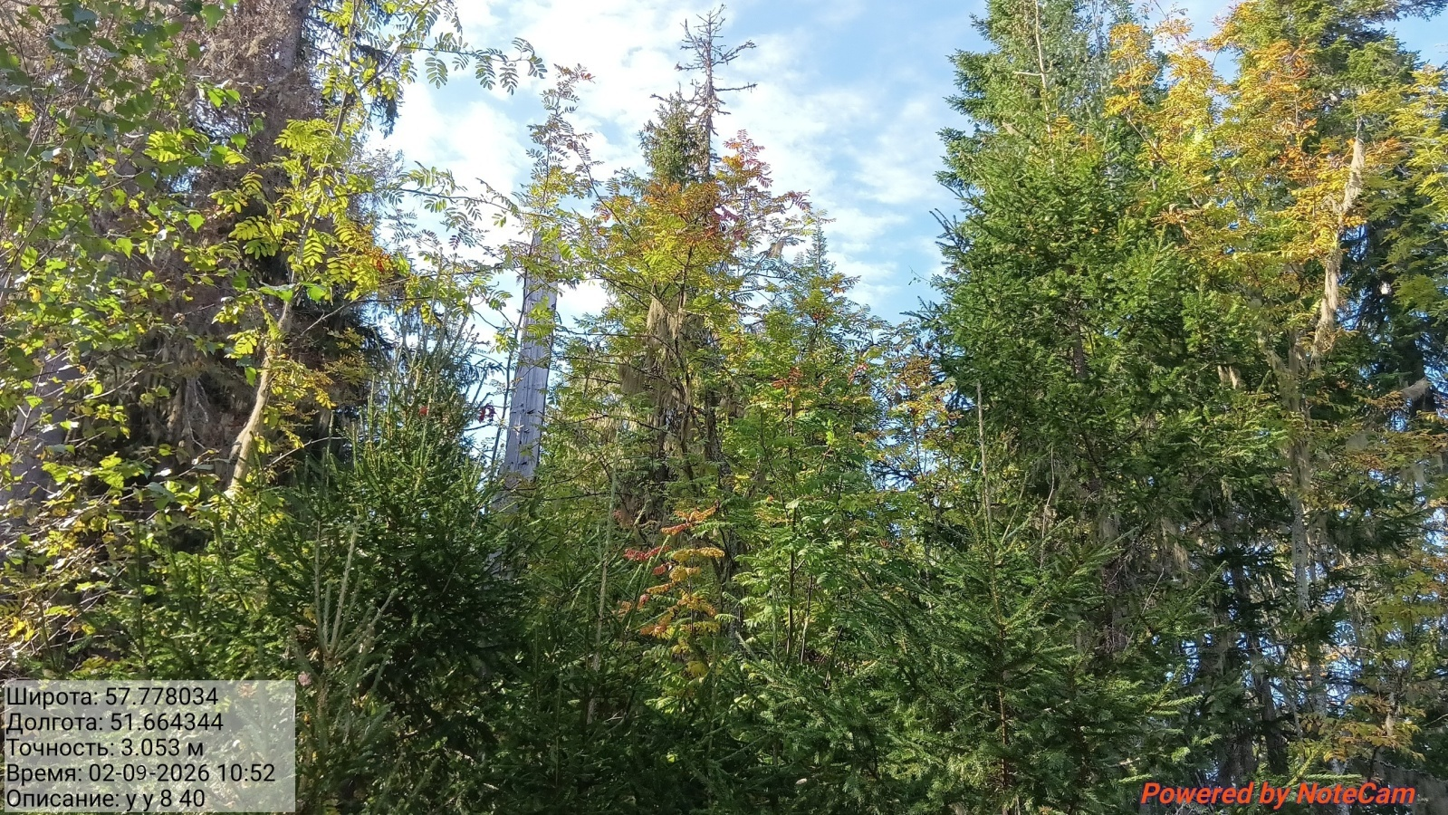
Исполнитель работ по проведению лесопатологического обследования:
Инженер-лесопатолог КОГКУ "Кировлесцентр" Усатов Е.А.
 |  |  |  |  |  |  |  | Приложение "4"
 |  |  |  |  |  |  |  | к акту лесопатологического обследования
Фотофиксация |  |  |  | Унинское |  |  |  |  |  |  | участковое лесничество
 |  |  |  |  |  |  |  |  |  |  | урочище(лесная дача)
 |  | квартал |  | 8 |  | выдел |  | 50 |  |  | лесопатологический выдел |  |  |  |  |  | 1
 |  |  |  |  |  |  |  |  |  |  |  |  |  | Площадь |  |  | 13,8
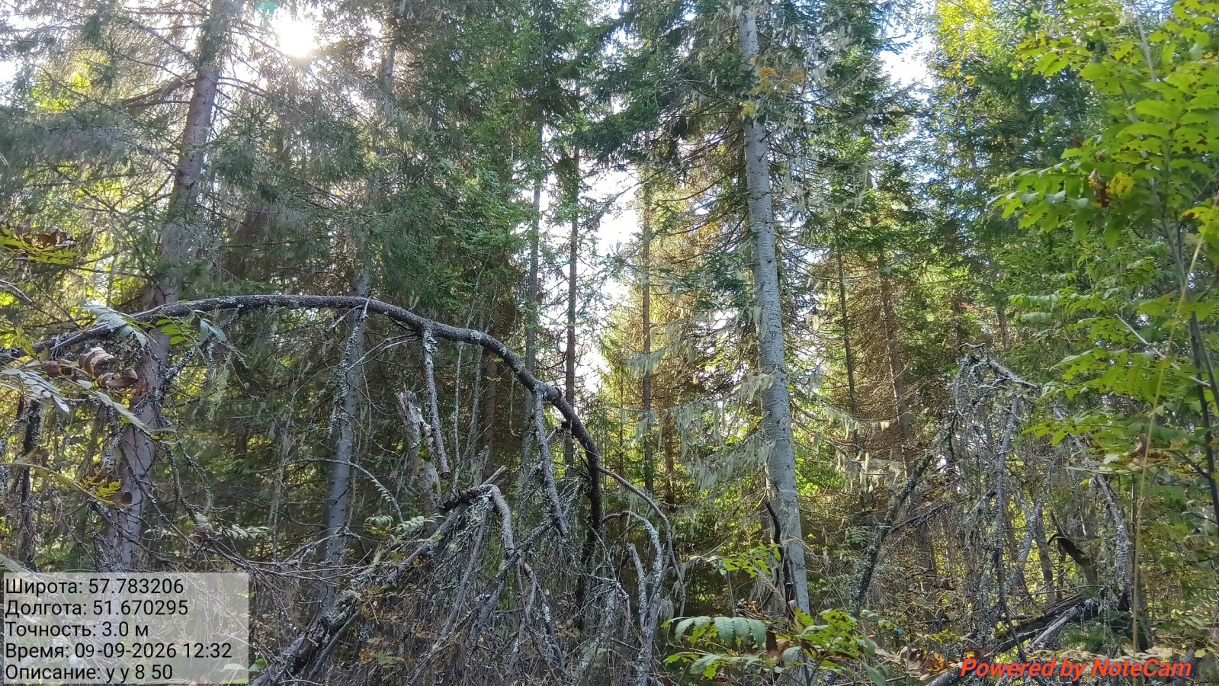
Исполнитель работ по проведению лесопатологического обследования:
Инженер-лесопатолог КОГКУ "Кировлесцентр" Усатов Е.А.

